Confirman ingreso ilegal de turistas al volcán Turrialba previo a erupción
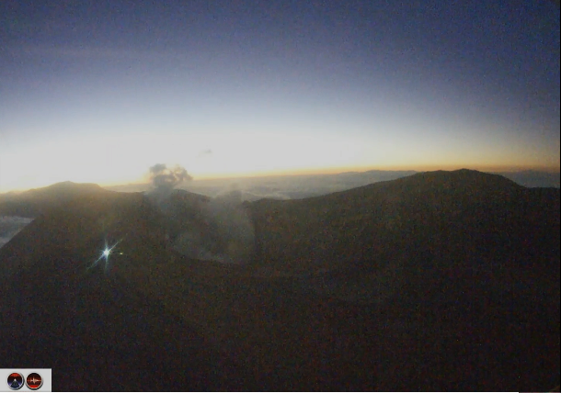
- Dos personas fueron captadas por cámaras de seguridad cerca del cráter principal en horas de la tarde de este lunes.

- “Hechos como éstos representan no solo una irresponsabilidad con riesgo social y personal sino de impacto ambiental”, denunció la directora del Área Silvestre Protegida.

- Funcionarios del parque nacional advierten que, de ser reincidentes, serán presentados ante el Ministerio Público por desobediencia a la autoridad.

- Autoridades exhortan a visitantes no ingresar clandestinamente al volcán, seguir las instrucciones de los guardaparques quienes brindan el equipamiento de seguridad y cuentan con guías especializados.

Turrialba, Cartago 18 de enero 2022. Cámaras de seguridad del Observatorio Vulcanológico y Sismológico de Costa Rica (OVSICORI) captaron alrededor de las 6:00 de la tarde de este lunes –previo a la erupción del volcán Turrialba—dos personas que ingresaron por el sector de los miradores de manera ilegal.
La información fue dada a conocer por la administradora del Área Silvestre Protegida, Reina Sánchez Solano, tras indicar que se desconoce si esas personas fueron afectadas por las dos erupciones del Volcán Turrialba registradas la víspera a las 9:27 p.m. y 9:32 p.m., las cuales alcanzaron los 4.000 metros de altura.
Denunció que estas actividades son organizadas por personas que realizan caminatas hasta la cima en horas de la madrugada para observar el amanecer, y que más recientemente lo hacen en la tarde para ver la puesta del sol, acotando que estos turistas suelen ingresar de manera ilegal por los sectores de La Picada, Los Quemados, La Silvia y Los Bajos.
“Estos hechos se dan desde el 2017 y representan no solo una irresponsabilidad a nivel personal y social, sino de impacto ambiental. Lastimosamente, hemos encontrado flora cortada y desechos sólidos, así como rastros de daños ocasionados a los animales, que se han visto obligados a desplazarse, delimitando los estudios que realizamos”, explicó.
Las personas que ingresan de forma ilegal, apercibidas en zonas restringidas, son sancionadas administrativamente con fundamento en la Ley N° 7417 que ratifica el Convenio sobre Diversidad Biológica, la Ley de Biodiversidad N° 7788, el plan de manejo y el reglamento de uso público del parque. De ser reincidentes, se presentan ante el Ministerio Público por desobediencia a la autoridad, previsto y sancionado en el artículo 314 del Código Penal.
Erupción. La noche de ayer a las 9:27 p.m. y 9:32 p.m. se reportaron dos erupciones del Volcán Turrialba que alcanzaron los 4.000 metros de altura.
Esto, sumado a los fuertes vientos, provocó que la ceniza de las erupciones se dispersara rápidamente a lugares como Coronado, Moravia, Sabanilla, Moravia, San Pedro, San José Centro, Pavas, Escazú, Santa Ana, Alajuela, Guácima y Belén, según reportes de los Comités Municipales de Emergencias.
Es importante recordar a la población que este volcán es sumamente activo, por lo que podría volver a tener una erupción en cualquier momento. La última similar a la de ayer se dio el 28 de diciembre a las 6:44 a.m. y obligó a cerrar este Parque Nacional por 15 días.
Es por esto que la CNE hace un llamado de atención a no ingresar de manera ilegal al volcán, seguir siempre las instrucciones de los guardaparques quienes brindan equipo de protección, guías especializados en vulcanología y en caso de erupción volcánica utilizar los bunkers.
También, se recomienda a las personas que viven en zonas aledañas al volcán Turrialba, permanecer alertas ante cambios en el entorno, además de exponerse lo menos posible a las cenizas.

